**运维需求整理**

# CMDB

CMDB配置管理中心主要包括四个大项：

* **服务器管理**
* **域名管理**
* **发布管理**
* **K8s管理**

## 服务器管理

**服务器管理包括：**

* **物理机**

公司内部购买的物理服务器，由运维人员维护的设备信息，需通过运维平台对物理机进行查看和管理：

* 主要展示字段

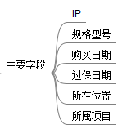

* 需要实现的功能

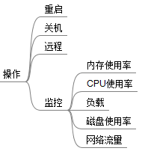

* **私有云**

通过KVM或Openstack新建的虚拟机，需通过运维平台进行管理以及维护实例生命周期

* 主要展示字段：

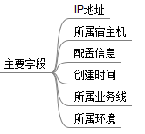

* 需要实现的功能：

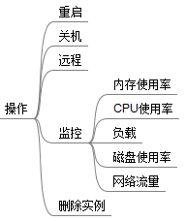

* **公有云**

公司在阿里云、亚马逊和UCLoud等平台购买的云主机信息，需要对云主机信息查看、管理和维护，运维平台通过个云平台的api拉取云主机的过期时间，即将过期云主机提醒运维人员续费。

* 主要展示字段：

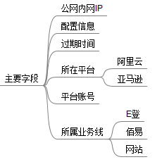

* 需要实现的功能

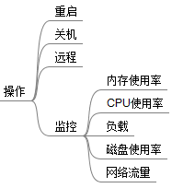

## 域名管理

公司域名管理主要涉及域名购买，过期续费，域名解析管理等操作，目前公司域名注册平台主要在GoDaddy、阿里云和西部数码等，即将过期的域名需提前3-7天提醒续费，并做高亮表示

* 主要展示字段：

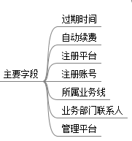

* 需要实现的功能



## 发布管理

项目发布对接到运维平台，实现一键发布，具体实现功能：



## K8s管理



# 监控系统

监控系统主要包括：

* 主机监控
* 数据库监控
* 网站监控
* 网络流量监控

## 主机监控

主机监控的主机来源是从资产管理服务器管理中获取，通过分组或搜索可查看主机状态信息

* 主机监控页面（默认进入监控系统页面展示）

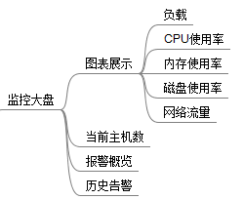

* 主要实现的功能

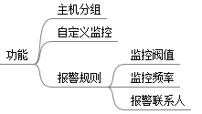

**自定义监控：**可自行在服务器上通过shell脚本获取指标，推送到监控服务器端形图表展示

## 数据库监控

* 数据库监控主要包括：MySQL监控、SQLserver监控、MongoDB监控；
* 主机层面的监控从CMDB「服务器管理」获取服务器信息；
* 应用层面监控需获取数据库授权，数据库「实例列表」获取实例信息
* 应用层面的监控需DBA提供收集监控指标的脚本
* MySQL监控

目前MySQL线上使用的是阿里云的RDS和AWS的RDS， 以及ECS搭建的主从架构，主要从主机和应用层面监控MySQL性能指标

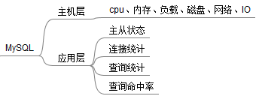

* SQL Server监控

目前SQL Server主要应用于E登系统，需要监控的指标

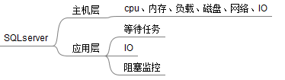

* MongoDB监控

MongoDB主要在服装站应用，使用阿里云ECS主机以高可用副本集方式搭建，一主多从，主要监控指标：

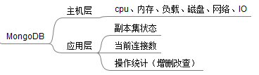

## 网站监控

主要是对站点url监控，存活检查，并发统计以及告警

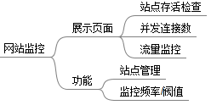

## 网络流量监控

目前公司对网络流量监控依赖于cacti监控，运维平台整合cacti实现流量监控



* cacti监控图

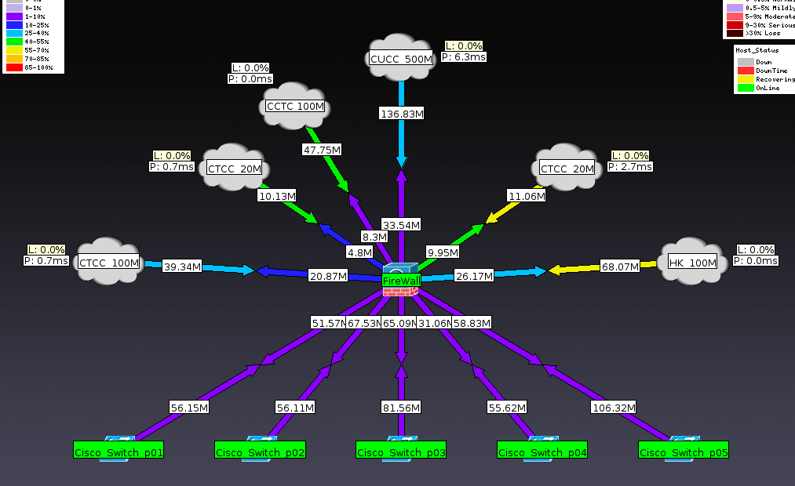

# 脚本管理

主要需求是实现对服务器的批量管理

* E登服务器（windows平台）
  + 批量执行命令
  + 批量重启
  + 批量修改密码
  + 批量管理用户
* 佰易服务器（linux平台）
  + 批量执行脚本
  + 批量推送文件

# 其他

数据库（MySQL、MongoDB）实现在线查询功能（增删改查）